VÝROČNÁ SPRÁVA

ROK 2019

I. Informácia o občianskom združení
Spoločnosť priateľov detí, mládeže a rodín vo Svidníku, občianske združenie, sa zameriava na oblasť sociálnej práce, predovšetkým na poskytovanie pomoci ľuďom v núdzi, v našom prípade hlavne odchovancom Detských domovov, zdravotne postihnutým osobám, no aj osobám po výkone trestu, či ľuďom, ktorí vďaka rôznym životným situáciám skončili na ulici. Okrem spomenutých je naše zariadenie ochotné pomôcť akýmkoľvek osobám v núdzi, či už matkám s deťmi, osobám s rôznymi druhmi závislosti, atď.
Prevažnú časť našich klientov tvoria práve odchovanci Detských domovov. Sú to klienti, ktorí nezažili - ozajstnú rodinu, teda nemali kde získať skúsenosti z jej fungovania. Nezažili dôverné vzťahy, vzory otca a matky, plnenie si svojich povinností, samostatnosť a zodpovednosť, lásku, atď. O to majú ťažší štart do života, ako skupinka ďalších klientov - bezdomovcov, ktorí naopak veľkú časť svojho života prežili v biologickej rodine. U týchto sa pracuje hlavne na znovuzačlenení do spoločnosti.
II. Informácie o prijímateľoch sociálnych služieb
Na začiatku roka 2019 sme poskytovali sociálne služby 22 prijímateľom a k 31.12.2019 bol stav 22 prijímateľov. Prijali sme 23 žiadateľov a 23 prijímateľom bolo ukončené poskytovanie sociálnych služieb. Veková štruktúra prijímateľov k 31.12. 2019 je (19-25)-0, (26-39)- 9, (40-62)-13. Zo spomenutých 22 prijímateľov k 31.12.2019 bolo 14 mužov a 8 žien.
III. Personálne zabezpečenie
K 1.1. 2019 pracovali v Azylovom dome 2 zamestnanci, dvaja brigádnici a o duchovnú formáciu sa staral správca rímskokatolíckej farnosti Božského srdca Ježišovho vo Svidníku THDr. Peter Marčák, PhD. Účtovníctvo zabezpečoval externý pracovník. V júni skončili obidvaja brigádnici. V decembri sa vytvorilo miesto druhého sociálneho pracovníka. V rámci projektu UPSVaR sa podarilo zamestnať na dobu 6 mesiacov klienta azylového domu. Ďalší externí spolupracovníci- správca internetovej stránky, zodpovedná osoba k GDPR.
IV. Aktivity a práca s klientmi
Duchovný správca Svidníku THDr. Peter Marčák, PhD zabezpečoval spirituálnu terapiu a duchovné vedenie pre prijímateľov sociálnej služby. V rámci týchto aktivít sa prijímatelia soc. služby duchovne formovali okrem svätých omší a každotýždenných adorácií aj biblickým posedením pri káve.
Okrem spirituálnej terapie sa prijímatelia venovali aj pracovnej terapii. Veľkú časť pracovných aktivít venovali príprave dreva v lese i na dvore na zabezpečenie kúrenia a výrobu TUV.
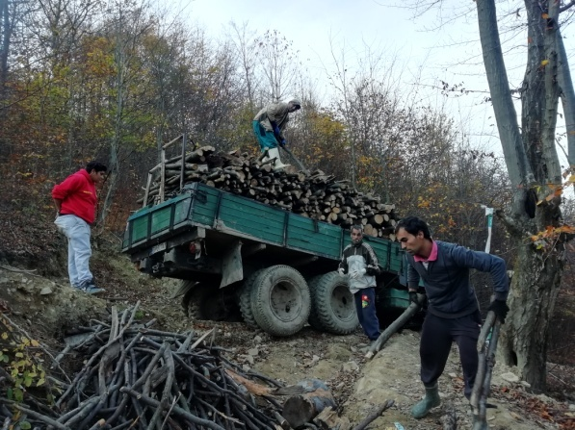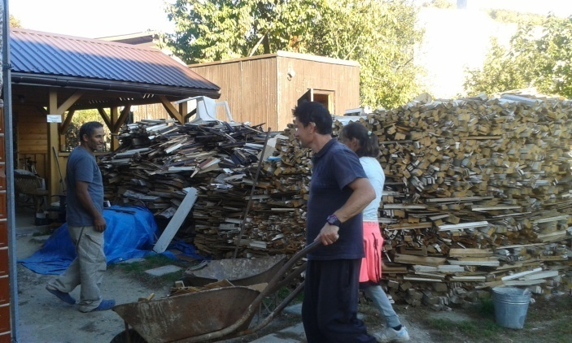
Ďalšou veľkou oblasťou ich aktivít boli práce na poli, kde si dopestovali zeleninu. Bylinky sa po minuloročnom úspechu aj v tomto roku podarilo vypestovať a vysušené odovzdať odberateľovi, čím si klienti zarobili na mesiac stravy zadarmo.
Väčšina klientov sa okrem prác v našom zariadení zúčastňovala aj aktivačných prác v rámci projektu UPSVaR, kde pomáhali udržiavať poriadok v meste.
V rámci spolupráce s Technickými službami Mesta Svidník a samotným Mestom Svidník naši klienti naďalej pomáhali so spracovaním odpadu a jeho separáciou. Počas náporovývh situácii, hlavne v zime, chodili klienti denne pomáhať čistiť verejné priestranstvá a chodníky, prevažne od snehu a ľadu.
V máji sme úspešne zorganizovali výstavu s prednáškami na pôde podduklianskej knižnice Svidník.
.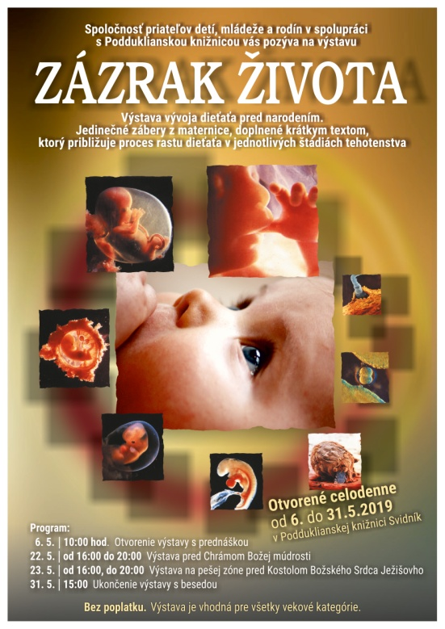
V lete sme sa pridali k športovcom na Dukelskom behu mieru, kde sa nám podarilo v ľahšej kategórii medailovo umiestniť.
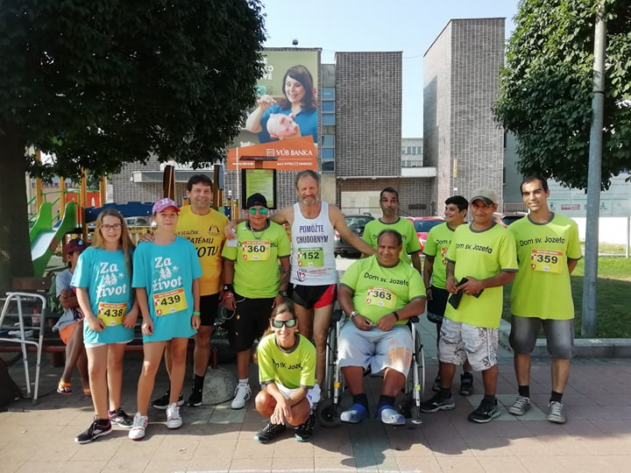

V jeseni sme so spoločenstvom Dvaja traja v Kristovi zahájili prípravy na formačný manželský kurz – Manželské večery.
14.10.2019 sme v spolupráci s tým istým spoločenstvom prijali manželov Edwardsovcov a zrealizovali sme cyklus prednášok pre kňazov, ženy, laikov, i pre žiakov škôl z okresu na Prolife témy.
. 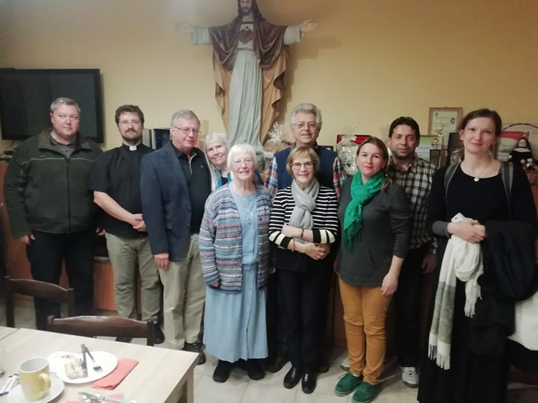

Práce na hrobe a pamätníku nenarodeným deťom - po minuloročných prípravách sa začalo s realizáciou projektu Hrobové miesto a pamätník nenarodeným deťom. Na stavbe hrobového miesta sa počas celého roka podieľali výlučne prijímatelia soc. služieb v našom zariadení.
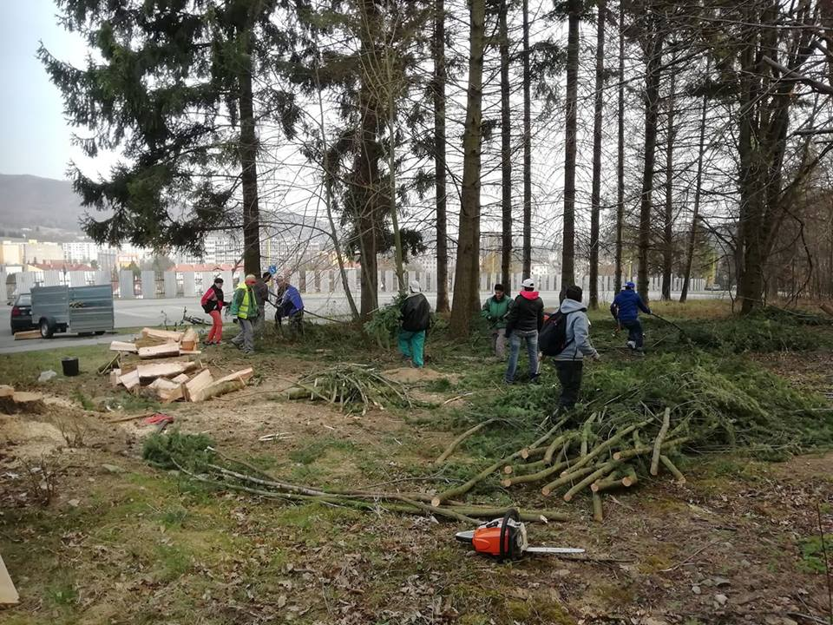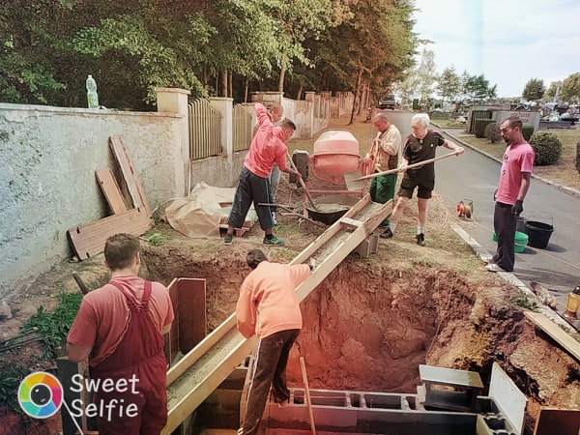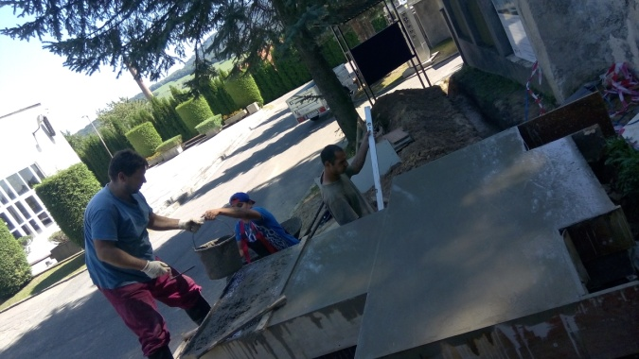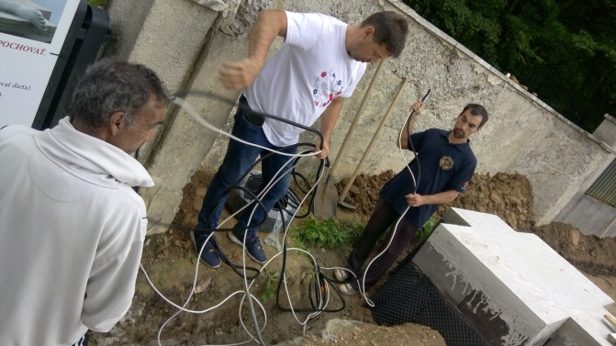
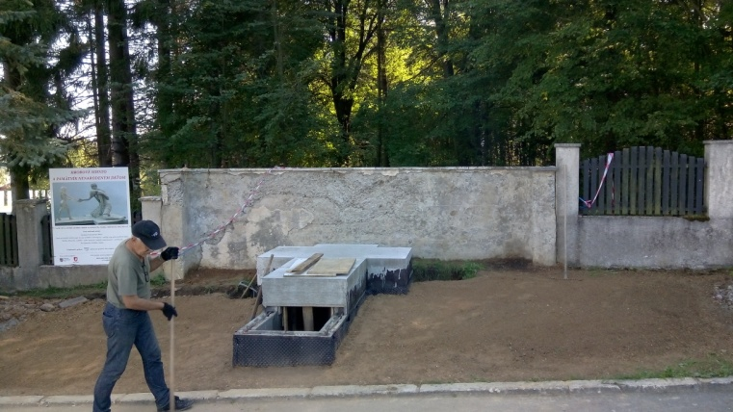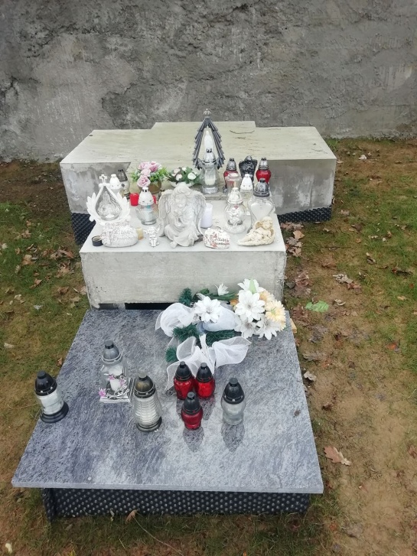
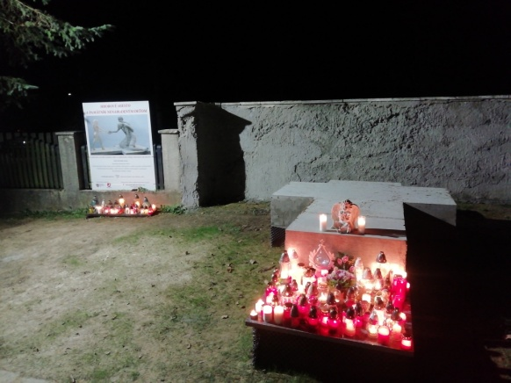

V decembri sme sa aktívne zúčastnili na mestských predvianočných trhoch, kde sme prezentovali naše 22 ročné aktivity.
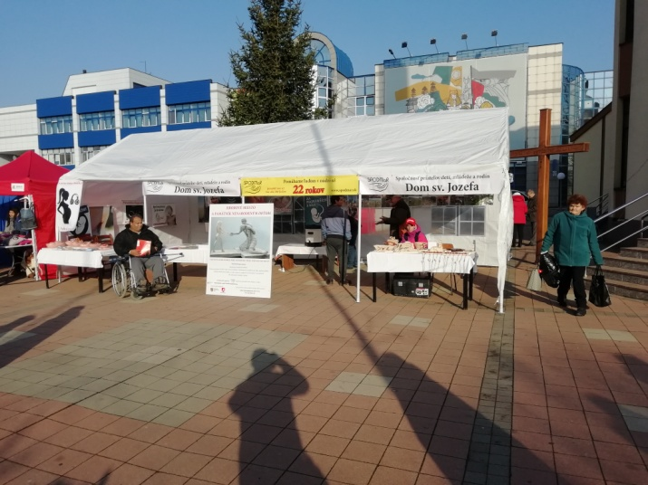
Tradičný Betlehém v centre mesta sa napriek prípravám kvôli zlému počasiu nepodarilo nainštalovať.
Ako každý rok, sviatky Narodenia Pána slávilo naše zariadenie okrem duchovného prežívania aj spoločnou štedrou večerou, po ktorej boli klienti obdarovaní malým darčekom.

Vo Svidníku, 15.4.2020. Mgr. Marek Fek
